文件类别：模板 | 文件版本：1.0 | 文件编号：HCEG-WZ-23-0909-V1.0
计算机科学与信息工程学院
需求分析报告
受控状态：受控

文档密级：普通
文档状态：[√] 草案 [ ]正式发布 [ ]正在修订
变更履历
序号 | 版本 | 变更描述 | 修订人/日期 | 审核/日期 | 批准/日期
 | 0.1 | 项目立项 | 田嘉怡  /2023-09-09
 | 1.0 | 确认为正式发布版本 | 张梓祺  /2023-09-16

目 录
1 文档介绍 2
1.1 目的 2
1.2 范围 3
1.3 读者对象 3
1.4 参考文档 3
1.5 术语与缩写解释 3
2 需求分析时间 3
3 需求分析的范围 3
4 参与分析的人员 3
4.1 甲方人员 3
4.2 乙方人员 3
5 需求分析的方式 3
6 产生的需求 3
7 建议执行的需求 4

文档介绍

目的
围绕哈尔滨新区开发的重点工作目标，以更加规范化地管理新区的交通往来为宗旨，以努力争取成为“双创”城市、为百姓的出行便利、政府的高效率管理为目标，以零差错的同步管理、分批次实施为原则，开发一个模拟12306铁路购票系统的项目，为群众购票、出行提供一系列的技术支持，更为政府的交通管理提供了一个可实验的平台，为未来新区的发展提供了强有力的保障。

范围
乘客与铁路售票员

读者对象
委托人员

参考文档
[Creative Commons - CC BY 3.0]约定式提交1.0.0，GitHub
[ANSWERS BY SENTRY]Matthew.C,如何使用 Node.js 解决“找不到模块”错误，SENTRY,2023.04.15

术语与缩写解释
缩写、术语 | 解 释
Spring Boot | 一个 javaweb 开发的框架, 基于 Spring 开发, 是和 spring 框架紧密结合提升 spring 开发者体验的工具。
Mybatis-Plus(MP) | 一个 MyBatis的增强工具，在 MyBatis 的基础上只做增强不做改变，为简化开发、提高效率而生。
Redis | 一种开源的内存数据结构存储系统，可用作数据库、缓存和消息中间件。
RocketMQ | 一款纯java、分布式、队列模型的开源消息中间件。
ShardingSphere | 一套开源的分布式数据库中间件解决方案组成的生态圈。由Sharding-JDBC、Sharding-Proxy、Sharding-Sidecar组成
SpringCloudAlibaba | 是阿里巴巴提供的微服务开发一站式解决方案，是阿里巴巴开源中间件与 Spring Cloud 体系的融合。致力于提供分布式应用服务开发的一站式解决方案。
Canal | 是阿里开源的一个增量数据变更收集的工具，主要用途是基于 MySQL 数据库增量日志解析，提供增量数据订阅和消费的一种中间件。
Sentinel | 是一款开源的分布式系统的实时监控和自动化故障恢复工具。能够帮助开发者有效地保护应用程序，防止故障和异常情况的发生。
Hippo4j | 一个线程池框架，基于 JDK 原生线程池扩展了诸多功能，为业务系统提高线上运行保障能力。
XXL-Job | 一个分布式的任务调度平台，主要用于处理分布式的定时任务，其主要由调度中心和执行器组成。
SkyWalking | 一个国产开源APM组件，是一个对 Java 分布式应用程序集群的业务运行情况进行追踪、告警和分析的系统。

需求分析时间
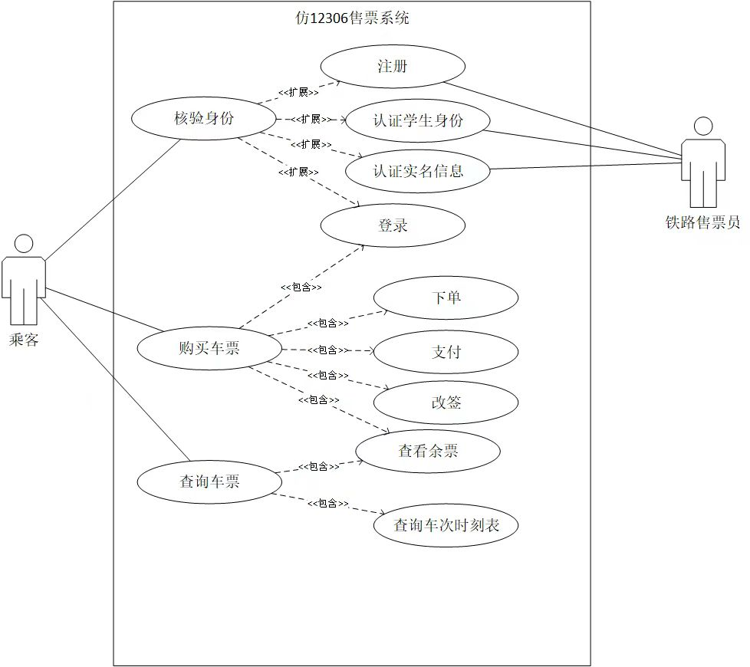

需求分析的范围
乘车人员与后台管理人员

参与分析的人员

甲方人员
委托人员

乙方人员
项目名称 | 仿12306铁路购票系统
需求分析 | 王邦城，郑鑫，田嘉怡
概要设计 | 编写概要设计说明书 |  | 田嘉怡
系统结构设计 | 设计具体可实现的系统框架 |  | 姜塬滨
项目开发 | 用户/管理员登录注册 |  | 张梓祺
项目开发 | 会员服务 | 购票服务 | 姜塬滨
项目开发 | 会员服务 | 支付服务 | 姜塬滨
项目开发 | 会员服务 | 注册服务 | 姜塬滨
项目开发 | 会员服务 | 查询服务 | 姜塬滨
项目开发 | 会员服务 | 个人信息管理 | 姜塬滨
项目开发 | 后台管理员 | 乘车人管理 | 王邦城,张梓祺
项目开发 | 后台管理员 | 会员管理 | 王邦城,张梓祺
项目开发 | 后台管理员 | 验证服务 | 姜塬滨
项目开发 | 后台管理员 | 支付后台服务 | 姜塬滨
项目开发 | 后台管理员 | 车站管理 | 姜塬滨
项目开发 | 后台管理员 | 车票管理 | 姜塬滨
项目开发 | 后台管理员 | 网关服务 | 姜塬滨
项目开发 | 后台管理员 | 订单管理 | 姜塬滨
项目开发 | 页面设计 |  | 王邦城，郑鑫
数据库设计 | 用户表 |  | 郑鑫,张梓祺
数据库设计 | 管理员表 |  | 郑鑫,张梓祺
数据库设计 | 订单表 |  | 郑鑫,张梓祺
数据库设计 | 支付表 |  | 郑鑫,张梓祺
美工设计 | 页面背景设计、图标设计、字体设计 |  | 郑鑫、衣红竹
项目测试与维护 | 结构测试 |  | 姜塬滨，王邦城
项目测试与维护 | 功能测试 |  | 姜塬滨，王邦城
项目测试与维护 | 性能测试 |  | 姜塬滨，王邦城

需求分析的方式
5.1方式
HWM分析法（How Might We = 我们可以如何 = 有什么办法）：在头脑风暴前可以进行拆解分析，在分析用户反馈的时候可以用HWM进行分析，在和领导讨论的时候，可以用来进行分析。
5.2步骤
1）明确用户和问题
2）拆解问题的方向
否定（逆向思维）：如何想办法让用户放弃这个想法
积极（发挥积极影响）：如何让用户提升自己来解决这个问题
转移（移除消极影响/换其他方案）：如何让其他人解决问题，继而解决这个用户的问题
脑洞大开：发散思维，从需求或环境中创造类似的体验，或改变现状……
分解：将大问题拆分成很多小问题
3）针对每个HWM做方案
穷举：头脑风暴，列举能想到的所有可能性
打开思路：先想，不可思议的也可以写出来，后面再做限制

产生的需求
（1）会员服务
1）乘车人管理：根据用户名查询乘车人列表、根据乘车人 ID 集合查询乘车人列表、新增乘车人、修改乘车人、移除乘车人；
2）会员管理：根据用户名查询用户信息、检查用户名是否已存在、注册用户、用户登录、通过 Token 检查用户是否登录、用户退出登录。
（2）网关服务：验证用户是否登录、系统访问白名单、系统访问黑名单。
（3）购票服务
1）车站管理：查询车站&城市站点集合信息、根据列车ID查询站点信息；
2）车票管理
a、根据条件查询车票；
b、购买车票：高铁在线选座、多人邻座选择、创建车票订单；
c、初始化任务：地区站点查询定时任务、站点详细信息定时任务、列车路线信息定时任务、列车站点余票定时任务。
（4）订单服务——订单管理
1）创建车票订单：自定义订单号生成器、延迟关闭订单、防止订单重复提交；
2）取消订单：订单状态反转；
3）订单信息补充：支付回调；
4）订单查询：敏感数据查询脱敏、敏感数据入库加密、乘车人查询本人订单。
（5）支付服务：
1）支付管理：支付宝支付、微信支付、银行卡支付、支付状态查询。

建议执行的需求
1、方便操作：操作流程合理尽量从用户角度出发。 以方便使用本产品。如，新增员工信息时、敲入回车键光标的自动跳转。
2、支持没有计算机使用经验、计算机使用经验较少及有较多计算机使用经验的用户均能方便地使用本系统。
3、 控制必录入项：本系统能够对必须录入的项目进行控制、使用户能够确保信息录入的完整。同时对必录入项进行有效的统一的提示。
4、容错能力：系统具有一定的容错和抗干扰能力。在非硬件故障或非通讯故障时，系统能够保证正常运行、并有足够的提示信息帮助用户有效正确地完成任务。
5、操作完成时有统一规范的提示信息：例如删除操作时，系统可提示警示框“您确认删除记录吗、操作不可恢复、 ”。用户点击确认后、系统才执行删除操作、删除后可直接返回相关页面。

